НАМ ДОРОГИ ЭТИ ПОЗАБЫТЬ НЕЛЬЗЯ

ПОД СТУК КОЛЕС

В годы войны был в Москве ансамбль песни и пляски войск НКВД — второй по известности после ансамбля имени Александрова. Он отличался, в частности, тем, что создавал театрализованные программы, где все песни были связаны той или иной сюжетной канвой. Руководил им тогда режиссер С. Юткевич.
И вот в 1945 году этот ансамбль обратился к нам с А. Новиковым с просьбой написать одну или две песни для новой программы. Темы песен заранее были определены, мы получили длинный перечень их, отпечатанный на машинке.
Тогда казалось, что все, что можно было написать о войне, уже написано. И мы с Новиковым написали немало военных песен. Может быть, поэтому и увлекла нас тема, которая была сформулирована скупо: "Под стук колес", а в скобках стояло — "Солдаты едут на фронт".
Такой песни еще не было.
Знать не можешь
• Доли своей, —
Может, крылья сложишь Посреди степей.
Нас волновала тема ожидания боя, ощущения его, готовности к нему. Песня должна была стать раздумьем о предстоящем, о горечи потерь и о вере в победу. Такая песня, думалось нам, может быть написана только после Победы, в 1945 году, с позиций знания всего, что произошло на войне.
Песня рождалась у рояля. Сначала появились четыре коротенькие музыкальные строки, и на них тут же приблизительно, потом почти точно легли строки стихов:
Эх, дороги, — Пыль да туман, Холода, тревоги Да степной бурьян.
Потом широкая и несколько грустная интонация этого припева-запева потребовала быстрой моторной средней части песни:
А дорога дальше мчится,
пылится,
клубится...
Все строчки песни оказались совсем короткими. Было очень трудно положить на них естественные и емкие слова и заставить эти слова рассказывать.
Но пережитое помогло множеством ассоциаций. Хотя из-за скверного зрения я был полностью снят с военного учета, но я много был в командировках на Западном, 3-м Белорусском и Карельском фронтах. Не раз попадал в рискованные положения. Приходилось видеть рядом смерть. Помню, как я искал в песне одну строку:
Выстрел грянет. • Ворон кружит... Твой дружок в бурьяне...

ПОД СТУК КОЛЕС

В годы войны был в Москве ансамбль песни и пляски войск НКВД — второй по известности после ансамбля имени Александрова. Он отличался, в частности, тем, что создавал театрализованные программы, где все песни были связаны той или иной сюжетной канвой. Руководил им тогда режиссер С. Юткевич.
И вот в 1945 году этот ансамбль обратился к нам с А. Новиковым с просьбой написать одну или две песни для новой программы. Темы песен заранее были определены, мы получили длинный перечень их, отпечатанный на машинке.
Тогда казалось, что все, что можно было написать о войне, уже написано. И мы с Новиковым написали немало военных песен. Может быть, ■поэтому и увлекла нас тема, которая была сформулирована скупо: "Под стук колес", а в скобках стояло — "Солдаты едут на фронт".
Такой песни еще не было.
Знать не можешь
• Доли своей, —
Может, крылья сложишь Посреди степей.
Нас волновала тема ожидания боя, ощущения его, готовности к нему. Песня должна была стать раздумьем о предстоящем, о горечи потерь и о вере в победу. Такая песня, думалось нам, может быть написана только после Победы, в 1945 году, с позиций знания всего, что произошло на войне.
Песня рождалась у рояля. Сначала появились четыре коротенькие музыкальные строки, и на них тут же приблизительно, потом почти точно легли строки стихов:
Эх, дороги, — Пыль да туман, Холода, тревоги Да степной бурьян.
Потом широкая и несколько грустная интонация этого припева-запева потребовала быстрой моторной средней части песни:
А дорога дальше мчится,
пылится,
клубится...
Все строчки песни оказались совсем короткими. Было очень трудно положить на них естественные и емкие слова и заставить эти слова рассказывать.
Но пережитое помогло множеством ассоциаций. Хотя из-за скверного зрения я был полностью снят с военного учета, но я много был в командировках на Западном, 3-м Белорусском и Карельском фронтах. Не раз попадал в рискованные положения. Приходилось видеть рядом смерть. Помню, как я искал в песне одну строку:
Выстрел грянет. • Ворон кружит... Твой дружок в бурьяне...

Вот это место... Что он — мертв? Убит? Подкошен? Вырван из жизни? Наконец, нашлось:
Твой дружок в бурьяне Неживой лежит...
Вот это — "неживой", мне кажется, сказало больше, чем множество лов, которые могли стать на это место.
Я не буду, да и не смогу, если бы захотел, приводить примеры поисков слов и строк, — нет у меня черновиков песни. Скажу только, что для ме, я это, должно быть, была первая работа, в которой я по-настоящему 10нял трудность и счастье поиска песенного слова.
Мы закончили песню. Ее приняли, похвалили. И вот мы сидим на пре-lbepe новой программы.
И спели-то ее не бог весть как, Но в зале вдруг возникла длинная ти-иина. Потом он взорвался и потребовал повторения песни. А я, слушая >.е, смотрел на зал, и мне становилось все яснее одно: это совсем не песня 'Под стук колес". Мы сами не поняли, что мы написали, это пока полуфабрикат, заготовка, половинка песни.
Я схватил Новикова за руку:
- Останови песню!
- Да ты что, — ответил Новиков, — я уже сдал клавир в издательство. А я опять:
- Останови песню на неделю. Она неправильная. Новиков недовольно буркнул:
- У тебя блажь какая-то...
Но по его хитрому прищуру я почувствовал, что он начинает меня понимать.
А мне уже было ясно — это песня итога войны. Хотели мы или не хотели, а в ней зазвенела какая-то необъяснимая, но верная нота времени.
Месяц я продержал песню в поисках того решения, которое увидел тогда в концертном зале. И потом мы выпустили ее заново. И называлась она сначала "Солдатские дороги". Потом "Эх, дороги". Наконец просто "Дороги".
Один казах меня потом уверял, что это народная казахская песня. Кстати, о формальных песенных законах. Когда "Дороги" уже появились, я вдруг с удивлением заметил, что четверостишие — припев, он же зачин каждого куплета, потому что он не завершает, а открывает песню, — состоит из одних имен существительных. А глаголы зато как бы перескочили в среднюю часть песни. Вероятно, это единственный елучай в поэзии. А когда задумаешься, почему так вышло, зачем это понадобилось? — ответ приходит простой и естественный. Строка здесь короткая, слов в ней умещается мало, и каждое должно много весить. "Дороги — Пыль — Холода" — все это объемно, включает в себя множество зрительных, слуховых, чувственных и всяких иных понятий и ассоциаций. Так было необходимо для этой песни. Потому что —
Снег ли, ветер,—
Вспомним, друзья...
...Нам дороги эти
Позабыть нельзя.
И мне было дорого, когда наш солдат номер один — маршал Жуков, — отвечая на вопрос корреспондента "Комсомольской правды", назвал "Дороги" одной из трех лучших песен войны.

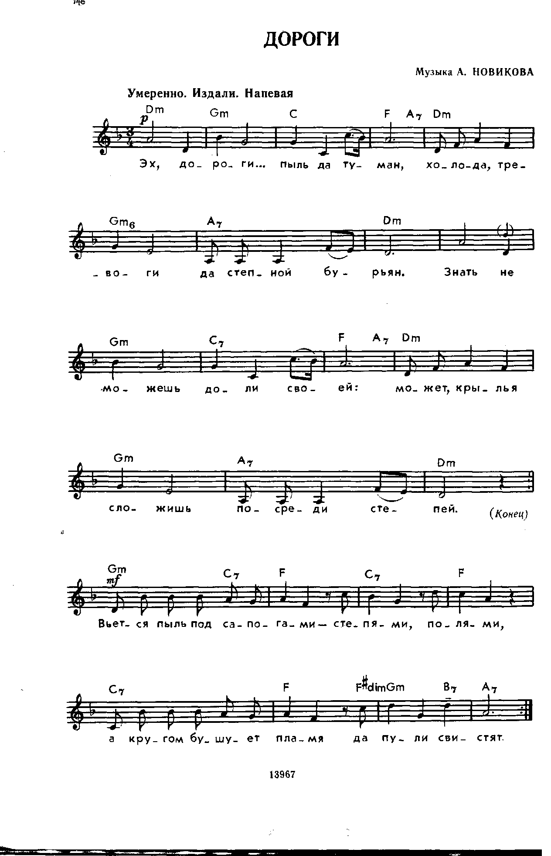

Эх, дороги... Пыль да туман, Холода, тревоги Да степной бурьян. Знать не можешь
Доли своей:
Может, крылья сложишь
Посреди степей.
Вьется пыль под сапогами —
степями,
полями,
А кругом бушует пламя Да пули свистят.
Эх, дороги... Пыль да туман, Холода, тревоги
Да степной бурьян.
Выстрел грянет, Ворон кружит, Твой дружок в бурьяне Неживой лежит.
А дорога дальше мчится,
пылится,
клубится,
А кругом земля дымится — Чужая земля!
Эх, дороги... Пыль да туман, Холода, тревоги Да степной бурьян. Край сосновый, Солнце встает. У крыльца родного Мать сыночка ждет.
И бескрайними путями —
степями,
полями —
Все глядят вослед за нами Родные глаза.
Эх, дороги... Пыль да туман, Холода, тревоги Да степной бурьян. Снег ли, ветер Вспомним, друзья. ...Нам дороги эти Позабыть нельзя.
1945

ЗА ВЕСЕННИЕ НОЧИ
Никогда не знаешь заранее судьбу песни. А песня, казалось бы, сама удавшаяся, может прозвучать полгодика и уйти на покой. И наобороа другая неожиданно для тебя живет долго, остается с людьми, любится повторяется, поется в застолье и в дороге. Вот такая судьба сложилас у нашей легкой и быстрой песенки с И. Дунаевским "Ехал я из Берлина' Иногда я задумываюсь, почему так вышло? Ведь было множестве песен о возвращении с победой наших воинов, были они и у меня, а полю билась эта. Видимо, в ней точно угадалось настроение, сформулировалос] то неповторимое чувство, которое владело нами всеми тогда. Не я егс выдумал, мне и Дунаевскому оставалось только "услышать" и "записать" Как писалась песня?
Она родилась не тогда, когда в жизни происходило то, о чем в ней рас сказывается, а на несколько месяцев раньше.
Однажды утром я услышал, что наши части находятся на подступаз к Берлину. И ощущение Победы, большой долгожданной Победы сталс зримым, вошло в душу, отодвинуло все беды и печали войны. И я пред ставил себе нашего парня, еще почти мальчишку, но уже зрелого солдата человека, спасшего родную землю, и человека, у которого все впереди И я увидел этого парня в его счастливом звонком полете домой. И сам; собой пришла емкая и гордая строчка — "Ехал я из Берлина".
Эту строчку я носил с собой всюду, никому не рассказывал о ней А песню не писал, не имел права, пока Победа не стала свершившимся фактом. И когда она пришла, я сразу, легко, начисто написал песню. Може-быть, потому еще она так естественно вырвалась, что в это же время я ра ботал с Анатолием Новиковым над совсем другой, раздумчивой, полно! боли и ощущения пройденного — над песней "Дороги". Мне показалось что по характеру "Ехал я из Берлина" наиболее близка солнечной палитр* Дунаевского. Мы с ним давно собирались что-нибудь написать. И я отне< песню ему.
Дунаевский написал ее сразу. И все строки легли, как литые, не при шлось ничего переделывать. Но ему потребовался припев, которого у меш не было.
Помню, как сейчас, Центральный Дом культуры железнодорожников где Дунаевский руководил тогда ансамблем песни и пляски. Неуютный холодный репетиционный кабинет. Припев написали тут же...
Песню запели, но на этом дело не кончилось.
Через много лет, когда Краснознаменный ансамбль им. Александров; готовил новую программу, посвященную юбилею Победы, Политуправ ление Армии потребовало, чтобы я переделал припев. У меня было так
Эй, встречай,
Да крепче обнимай.
Чарочку хмельную
Полнее наливай.
Это точно отвечало настроениям и обычаям того времени, когда на пг мяти еще были фронтовые "сто грамм". Но блюстители солдатской нраЕ ственности решительно восстали против "чарочки". Я отказался перед* лывать. Просил, чтобы сняли из программы песню. Но они этого делат не хотели.
Как я отношусь к переделке песни, наверно, может показать оди пример. Была у нас с композитором 3. Компанейцем песня, написанна ш

в 1939 году в кавалерийских частях "В бой за Родину". Когда началась война, эта песня прозвучала первой после выступления по радио т. Моло-това. Эшелоны шли на фронт с этой песней. И хотя великолепная "Вставай, страна огромная" была написана в первые дни войны, пока она дошла до каждого солдата, основной боевой песней была наша "В бой за Родину". Я думал тогда: "Может быть, я когда-нибудь еще напишу песню, но такой знаменитой у меня никогда не будет". Может быть, кто-нибудь ее помнит?
Пролетают кони шляхом каменистым. В стремени привстал передовой. И по-эскадронно бойцы-кавалеристы, Подтянув поводья, вылетают в бой. В бой за Родину, В бой за Сталина! Боевая честь нам дорога. Кони сытые Бьют копытами, — Встретим мы по-сталински врага.
После 1953 года от меня стали требовать заменить припев этой песни. Я ответил, что песня пишется один раз. Значит, она сделала уже свое дело. И больше я ее никогда не перепечатывал в своих книгах.
С песней "Ехал я из Берлина" получилось по-другому. Несколько месяцев шла борьба. Наконец под нажимом Политуправления и самого ансамбля я дал согласие, чтобы один раз на торжественном вечере спели припев иначе:
Эй, встречай, С Победой поздравляй, Милыми руками Покрепче обнимай.
Так с тех пор и осталось. В разных изданиях припев печатался по-разному, но в конце концов закрепился второй вариант. Конечно, мог быть и такой припев, хотя некоторую долю лихости песня потеряла. Но сейчас уже не восстановишь утраченное.
Вот и все, что можно сказать об истории этого сочинения. Могу добавить только, что мне очень дорого слышать, как, несмотря на минувшие сорок лет, все едет и едет чудесный молодой солдат, прошедший многие земли, вернувший Родине покой и твердо знающий, что наше солнышко краше и что лучше наших девушек нет на всем белом свете. Доброго тебе пути, браток!

И59
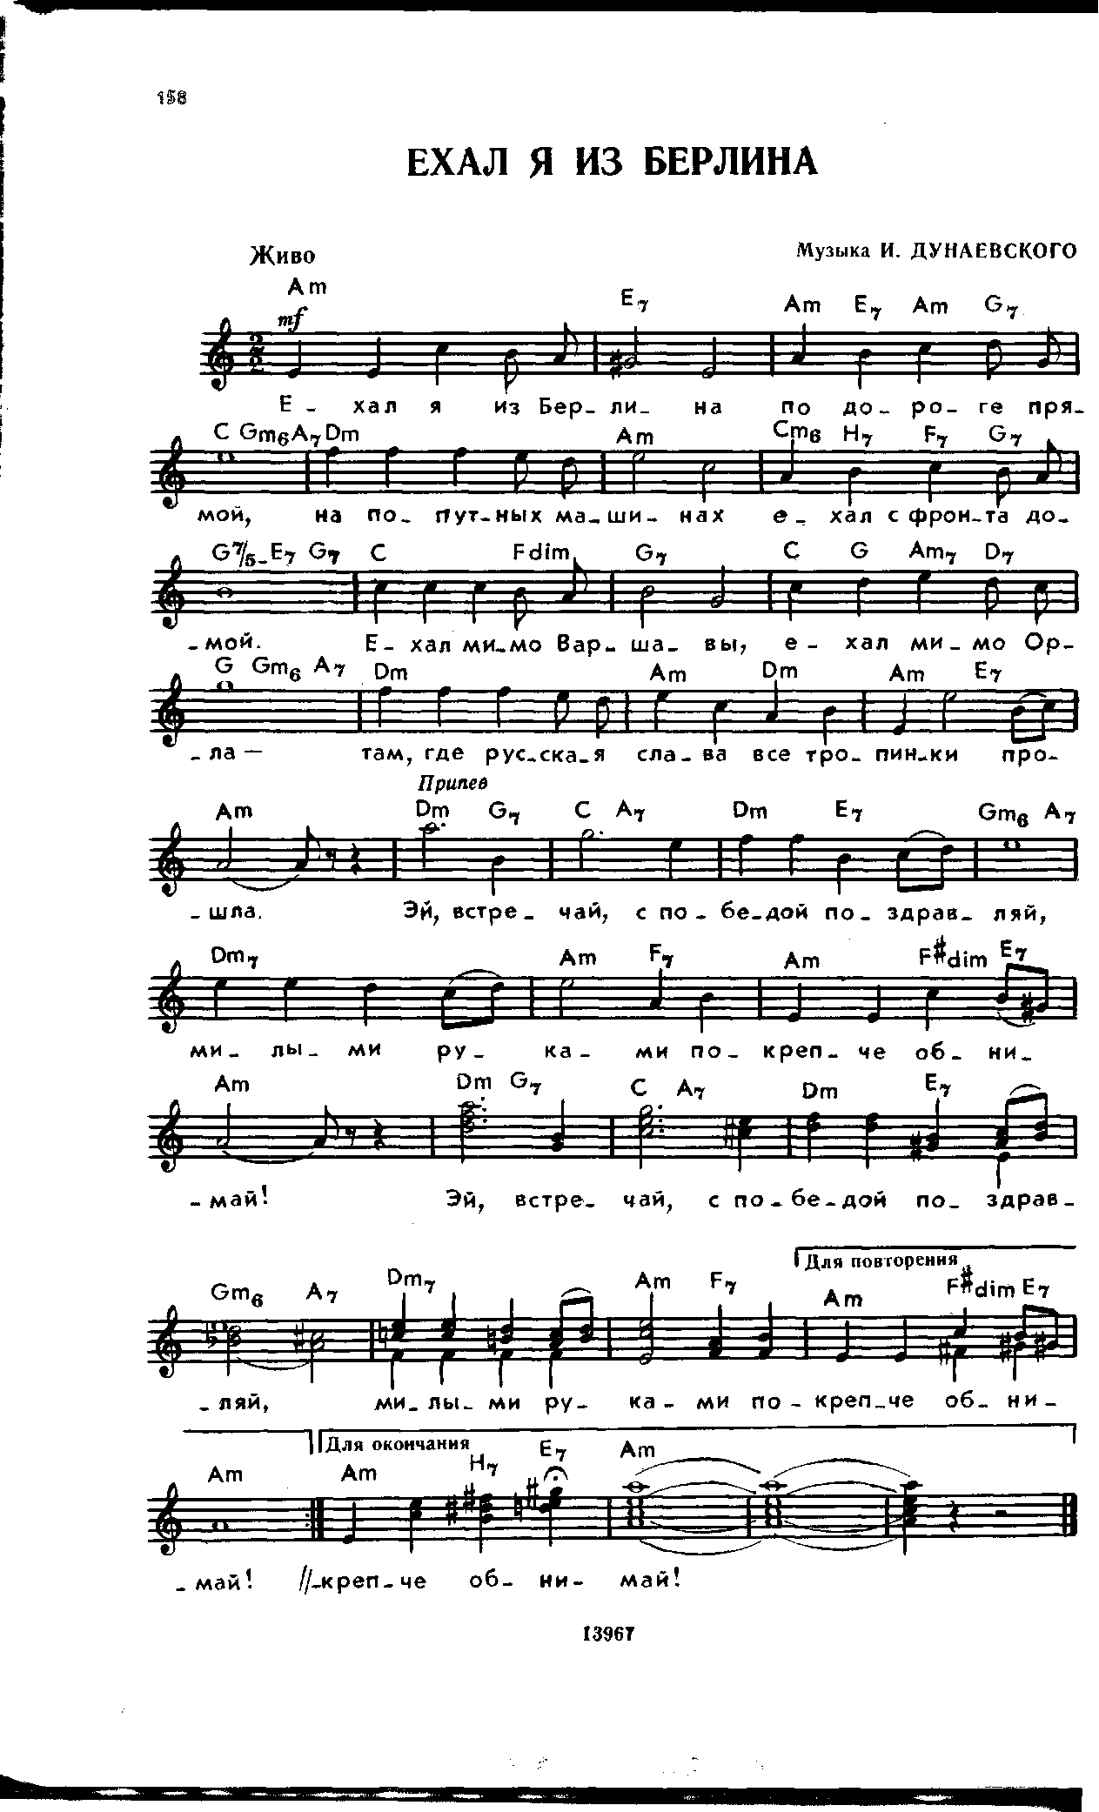

Ехал я из Берлина По дороге прямой, На попутных машинах Ехал с фронта домой. Ехал мимо Варшавы, Ехал мимо Орла — Там, где русская слава Все тропинки прошла.
Эй, встречай, С победой поздравляй, Милыми руками Покрепче обнимай!
Очень дальние дали Мы с друзьями прошли И нигде не видали Лучше нашей земли. Наше солнышко краше, И скажу, не тая: Лучше девушек наших Нет на свете, друзья.
За весенние ночи, За родную страну Да за карие очи Я ходил на войну. Вы цветите пышнее, Золотые края, Ты целуй горячее, Дорогая моя!
Эй, встречай, С победой поздравляй, Милыми руками Покрепче обнимай!
1945

